Wortschatz zum Merken aus dem 10. Kapitel
  Page 91 |  | 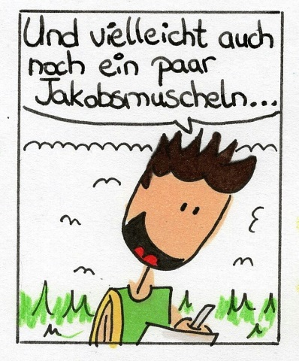  Page 92
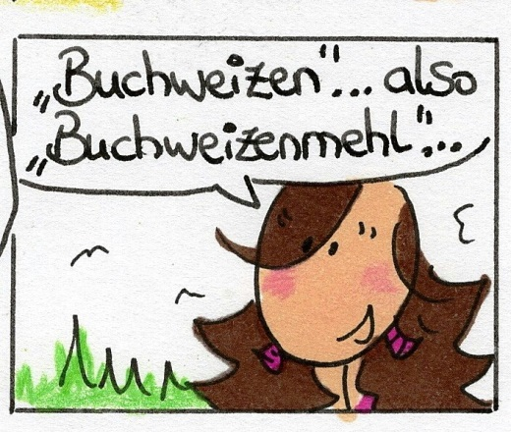  Page 92 |  |   Page 93
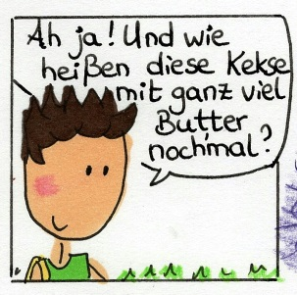
Page 93
die Einkaufsliste | = la liste des courses | « Eigentlich wollte ich die Einkaufsliste mit dir anschauen… »
Jakobsmuscheln | = des coquilles St-Jacques | « Und vielleicht noch ein paar Jakobsmuscheln »
das Buchweizenmehl | = la farine de sarrasin | « Buchweizen… also Buchweizenmehl… »
das Futter | = la nourriture | « Und Futter für die Katz‘! »
der Keks | = le biscuit | « Und wie heiβen diese Kekse mit ganz viel Butter nochmal? »

